【TX-LCN：分布式事务框架】

主要内容
- 分布式事务
- 分布式事务理论依据
- TX-LCN概述
- TX-LCN事务模式
- XA的两阶段提交方案
- TxManager搭建
- 基于Spring Cloud 的TX-LCN实现

学习目标
知识点 | 要求
分布式事务 | 掌握
分布式事务理论依据 | 掌握
TX-LCN概述 | 掌握
TX-LCN事务模式 | 掌握
XA的两阶段提交方案 | 掌握
TX-Mnager搭建 | 掌握
TX-LCN的事务补偿机制 | 掌握

分布式事务

分布式事务是什么？
在分布式系统中，事务参与者在不同的分布式节点上（节点可以操作同一个数据源也可以操作的是不同的数据源），这些情况产生的事务都叫做分布式事务。
注意：参与者不在同一个节点（项目）中，才能叫做分布式事务。如果所有参数者都在一个项目中，这时叫做本地事务。
例如：
项目A实现Tb_item表新增、项目B实现tb_item_param新增，现在需要实现商品新增，需要把项目A和项目B两个项目新增的方法组成一个事务，这个事务就是分布式事务。此情况是都操作同一个数据源MySQL
例如：
两个项目，其中一个向MySQL做新增，另一个需要向Redis或MongoDB执行新增，希望执行MySQL或Redis或MongoDB时如果出现异常进行事务回滚，这种情况也成为分布式事务。此情况是操作不同的数据源。

什么时候使用分布式事务管理
事务的概念最早是在学习数据库（MySQL、Oracle）中接触到的，一个事务（本地事务）就是一系列SQL语句的集合，只要在执行过程中一条SQL出错就会导致整个事务失败，回滚到原点。
而在分布式系统中存在多模块完成一次业务。那么就存在一个业务由多模块操作同一个数据源。
ServiceA
ServiceB
ServiceC
MySQL
request
甚至可能存在一个业务横跨多种数据源节点的可能。这些问题都可以由分布式事务解决方案TX-LCN解决。
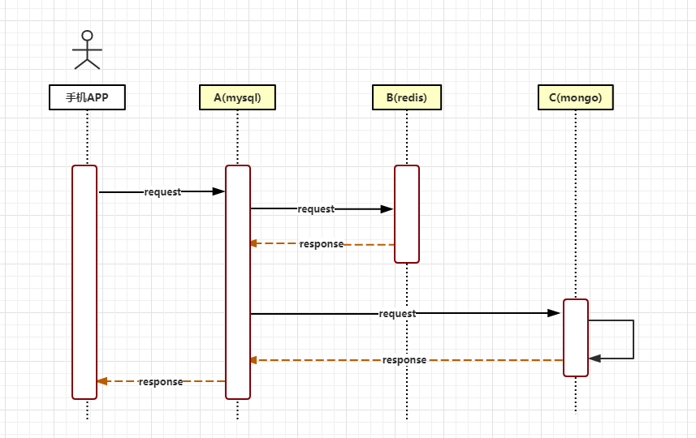

分布式事务常见解决方案
分布式事务问题在互联网公司是比较常见的。分布式事务解决方案也有很多种：
全局事务2pc（两段提交协议）
3pc(三段提交协议)
消息中间件
TCC
GTC
提供回滚接口
分布式数据库

著名的框架：
TX-LCN
Seata

分布式事务理论依据
分布式事务存在两大理论依据：CAP定理和BASE理论。

CAP定理（分布式一致性定理）
CAP定理是指在一个分布式系统中Consistency(一致性)、Availability(可用性)、Partition tolerance(分区容错性)，最多同时满足其中两个，三者不可兼得。

一致性（C）
在分布式系统中所有节点的状态是一样的。

可用性（A）
在集群中一部分节点出现故障后，整个集群是否还能响应客户端请求。

分区容错性（P）
以实际效果而言，分区相当于对操作的时限要求。如果系统不能在一定时限内达到数据一致性，就意味着发生了分区的情况，此时就必须在A和C中做选择。

BASE理论
是指Basically Available（基本可用）、Soft state（软状态）和Eventually consistent（最终一致性）三个短语的缩写。
BASE理论是对CAP中一致性和可用性权衡的结果，是基于CAP演化而来的。
BASE理论核心思想：即使无法做到强一致性，每个应用都可以根据自身业务特点，采用适当的方式达到最终一致性。

基本可用（BA）
是指在分布式系统中出现不可知故障的时候，允许损失部分可用性。此处要注意：损失部分可用性，不代表整个系统不可用。
例如：
- 可以增加响应时间。由之前0.5秒，在出现故障的时候变成1~2秒。
- 由于一些特殊原因，使网站访问流量激增，为了保证整个系统的稳定性，部分访问者可能被引导到降级页面中。

软状态（S）
是指系统中数据允许存在中间状态（软状态），并认为这个状态是不影响系统的可用性的。通俗解释：允许分布式节点之间存在同步延迟。
例如：
在Eureka集群中数据同步时就存在软状态。

最终一致性
允许整个系统中数据在经过一定时间后，最终能达到整个系统的一致性。但是这个时间绝对不可以过长。
强一致性要求系统接收请求后，整个系统必须达到一致性效果，才会响应结果。
最终一致性是弱一致性的特例。满足最终一致性的系统在响应给用户结果时整个系统可能是没有达到一致性的，但是最终一定会达到一致性效果的。

TX-LCN概述

简介
LCN框架在2017年6月发布第一个版本，目前最新已经达到5.0版本。
LCN早期设计时，1.0版本和2.0版本设计步骤如下：
1）锁定事务单元（Lock）
2）确认事务模块状态（Confirm）
3）通知事务（Notify）
取各自首字母后名称为LCN。
LCN框架从5.0开始兼容了LCN、TCC、TXC三种事务模式，为了和LCN框架区分，从5.0开始把LCN框架更名为：TX-LCN分布式事务框架。

TX-LCN原理
TX-LCN由两大模块组成，TxClient、TxManager。
TxClient作为模块的依赖框架，提供了TX-LCN的标准支持，事务发起方和参与方都属于TxClient。TxManager作为分布式事务的控制方，控制整个事务。
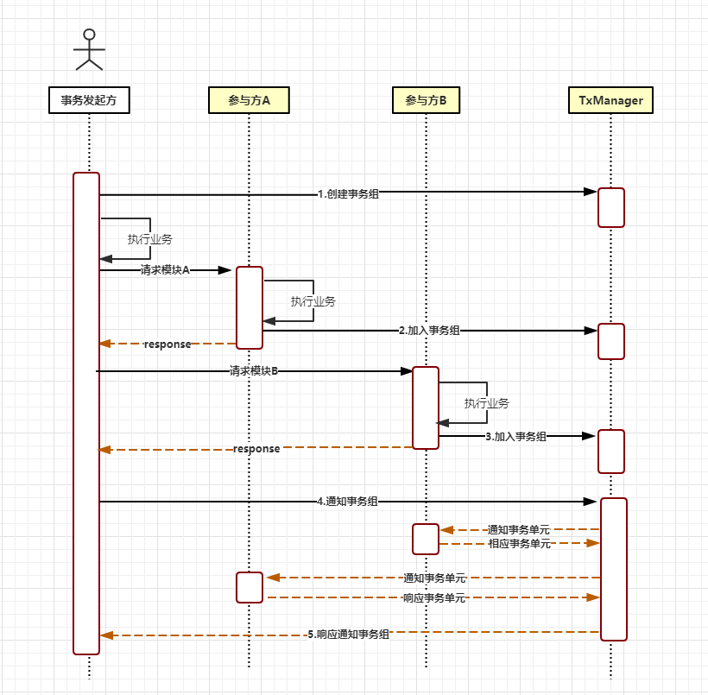

原理中核心内容

创建事务组
是指在事务发起方开始执行业务代码之前先调用TxManager创建事务组对象，然后拿到事务标识GroupId的过程。

加入事务组

通知事务组
是指在发起方执行完业务代码以后，将发起方执行结果状态通知给TxManager,TxManager将根据事务最终状态和事务组的信息来通知相应的参与模块提交或回滚事务，并返回结果给事务发起方。

TX-LCN事务模式
Tx-LCN 5.0开始支持三种事务模式，分别是：LCN、TCC、TXC模式。
每种模式在实际使用时有着自己对应的注解。
LCN：@LcnTransaction
TCC：@TccTransaction
TXC：@TxcTransaction

LCN模式

原理介绍
LCN模式是通过代理JDBC中Connection的方式实现对本地事务的操作，然后在由TxManager统一协调控制事务。当本地事务提交回滚或者关闭连接时将会执行假操作，该代理的连接将由LCN连接池管理。

模式特点
- 该模式对代码的嵌入性为低。
- 该模式仅限于本地存在连接对象且可通过连接对象控制事务的模块。
- 该模式下的事务提交与回滚是由本地事务方控制，对于数据一致性上有较高的保障。
- 该模式缺陷在于代理的连接需要随事务发起方一共释放连接，增加了连接占用的时间。
总结：LCN模式适合能用JDBC连接的所有支持事务的数据库

TCC事务模式

原理介绍
TCC事务机制相对于传统事务机制（X/Open XA Two-Phase-Commit），其特征在于它不依赖资源管理器(RM)对XA的支持，而是通过对（由业务系统提供的）业务逻辑的调度来实现分布式事务。主要由三步操作，Try: 尝试执行业务（添加了@TccTransaction注解的方法）、 Confirm:确认执行业务(确认方法作用编写提交事务的代码。当分布式事务执行成功时执行的方法，此方法需要程序员自己提供，自己维护。对于Mongo或Redis这种不支持事务的数据库都不去写此方法。)、 Cancel: 取消执行业务（需要程序员自己编写，自己维护，编写回滚事务的逻辑）。

代码说明
每个TCC事务处理方法可以额外包含confirmXxx和cancelXxx的方法（），出现失败问题，需要在cancel中通过业务逻辑把改变的数据还原回来。
confirmXxx和cancelXxx 两个方法会由TxManager进行统一协调调用。
confirmXxx和cancelXxx也可以在@TccTransaction注解中通过属性明确指定。
@TccTransaction
public String demo(){
// 正常的service方法，也是Try尝试执行执行
// 操作Mongo
}

public void confirmDemo(){
// 当demo方法没有出现异常时执行的方法
// 方法名称必须叫做confirm+代理方法首字母
}

public void cancelDemo(){
// 当demo方法出现异常时执行的方法
// 方法名称必须叫做cancel+代理方法首字母
}

模式特点
- 该模式对代码的侵入性高，要求每个业务需要写二个以上步骤的操作。
- 该模式对有无本地事务控制都可以支持，使用面广。
- 数据一致性控制几乎完全由开发者控制，对业务开发难度要求高。
总结：Tcc模式应用于所有不支持XA事务的软件。例如：redis，mongodb等

TXC事务模式

原理介绍
TXC模式命名来源于淘宝，实现原理是在执行SQL之前，先查询SQL的影响数据，然后保存执行的SQL信息和创建锁。当需要回滚的时候就采用这些记录数据回滚数据库，目前锁实现依赖redis分布式锁控制。（在使用lcn时必须要配置redis参数）

模式特点
- 该模式同样对代码的嵌入性低。
- 该模式仅限于对支持SQL方式的模块支持。
- 该模式由于每次执行SQL之前需要先查询影响数据，因此相比LCN模式消耗资源与时间要多。
- 该模式不会占用数据库的连接资源。
总结：只能用在支持SQL的数据库。对资源消耗较多。建议使用LCN模式

XA的两阶段提交方案（数据库支持分布式事务，为什么还用TX-LCN）

什么是XA协议
XA协议由Oracle Tuxedo首先提出的，并交给X/Open组织，作为资源管理器（数据库）与事务管理器的接口标准。目前，Oracle、Informix、DB2和Sybase等各大数据库厂家都提供对XA的支持。XA协议采用两阶段提交方式来管理分布式事务。XA接口提供资源管理器与事务管理器之间进行通信的标准接口。
XA就是X/Open DTP定义的交易中间件与数据库之间的接口规范（即接口函数），交易中间件用它来通知数据库事务的开始、结束以及提交、回滚等。XA接口函数由数据库厂商提供。
X/Open组织（即现在的Open Group）定义了分布式事务处理模型。X/Open DTP模型（1994）包括应用程序（AP）、事务管理器（TM）、资源管理器（RM）、通信资源管理器（CRM）四部分。一般，常见的事务管理器（TM）是交易中间件，常见的资源管理器（RM）是数据库，常见的通信资源管理器（CRM）是消息中间件。

XA协议的一阶段提交
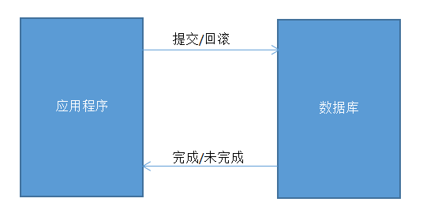
如果在程序中开启了事务，那么在应用程序发出提交/回滚请求后，数据库执行操作，而后将成功/失败返回给应用程序，程序继续执行。
一阶段提交协议相对简单。优点也很直观，它不用再与其他的对象交互，节省了判断步骤和时间，所以在性能上是在阶段提交协议中最好的。但缺点也很明显：数据库确认执行事务的时间较长，出问题的可能性就随之增大。如果有多个数据源，一阶段提交协议无法协调他们之间的关系。

XA协议的二阶段提交
在一阶段协议的基础上，有了二阶段协议，二阶段协议的好处是添加了一个管理者角色。
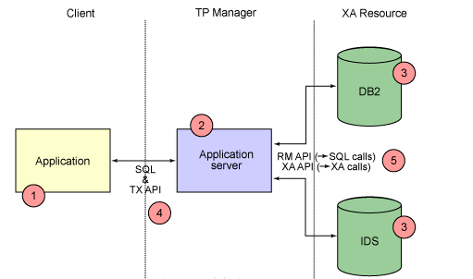
很明显，二阶段协议通过将两层变为三层，增加了中间的管理者角色，从而协调多个数据源之间的关系，二阶段提交协议分为两个阶段。
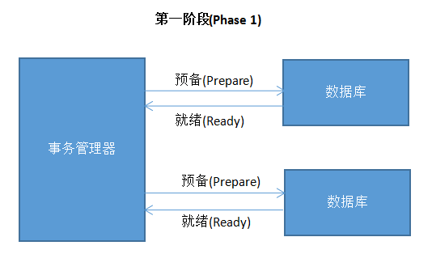
应用程序调用了事务管理器的提交方法，此后第一阶段分为两个步骤：

事务管理器通知参与该事务的各个资源管理器，通知他们开始准备事务。
资源管理器接收到消息后开始准备阶段，写好事务日志并执行事务，但不提交，然后将是否就绪的消息返回给事务管理器（此时已经将事务的大部分事情做完，以后的内容耗时极小）。
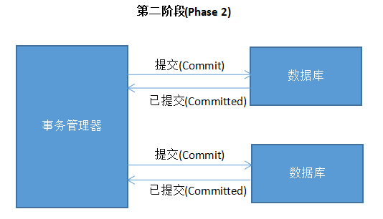
第二阶段也分为两个步骤：

事务管理器在接受各个消息后，开始分析，如果有任意其一失败，则发送回滚命令，否则发送提交命令。
各个资源管理器接收到命令后，执行（耗时很少），并将提交消息返回给事务管理器。
事务管理器接受消息后，事务结束，应用程序继续执行。
为什么要分两步执行？一是因为分两步，就有了事务管理器统一管理的机会；二尽可能晚地提交事务，让事务在提交前尽可能地完成所有能完成的工作，这样，最后的提交阶段将是耗时极短，耗时极短意味着操作失败的可能性也就降低。

同时，二阶段提交协议为了保证事务的一致性，不管是事务管理器还是各个资源管理器，每执行一步操作，都会记录日志，为出现故障后的恢复准备依据。
缺点：
1二阶段提交协议的存在的弊端是阻塞，因为事务管理器要收集各个资源管理器的响应消息，如果其中一个或多个一直不返回消息，则事务管理器一直等待，应用程序也被阻塞，甚至可能永久阻塞。
2两阶段提交理论的一个广泛工业应用是XA协议。目前几乎所有收费的商业数据库都支持XA协议。XA协议已在业界成熟运行数十年，但目前它在互联网海量流量的应用场景中，吞吐量这个瓶颈变得十分致命，因此很少被用到。

TxManager搭建

创建项目，添加依赖
新建项目TxManager，并添加依赖。
依赖包含了Spring-boot的依赖，版本是2.0.5，如果希望把版本改变成2.2.2或其他版本只需要添加spring-boot-starter-parent继承即可
<dependencies>
<dependency>
<groupId>com.codingapi.txlcn</groupId>
<artifactId>txlcn-tm</artifactId>
<version>5.0.2.RELEASE</version>
</dependency>
</dependencies>

执行SQL文件
执行tx-manager.sql文件（在任意的数据库下执行即可）
tx-manager.sql在txlcn-tm-5.0.2.RELEASE.zip压缩包中。
在MySQL生成tx-manager的数据库，在数据库中新建t_tx_exception的表，此表用作存储事务组信息。
注意：
默认情况下tx-manager需要记录日志信息的，需要在项目中配置日志连接数据库相关参数，其中日志存储数据库没有要求，可以存储到任意数据库中，当运行后会自动在数据库中生成一个日志表。如果不希望记录日志可以直接设置tx-lcn.logger.enabled=false，关闭日志功能，下面的日志连接数据库参数也可以不用配置。
在实际案例演示中会把所有的日志记录功能关闭。如果希望记录记录日志需要把下面代码在所有引用tx-lcn的项目的配置文件中进行配置。
tx-lcn.logger.enabled=true
tx-lcn.logger.driver-class-name=com.mysql.jdbc.Driver
tx-lcn.logger.jdbc-url=jdbc:mysql://localhost:3306/tx-manager?characterEncoding=UTF-8
tx-lcn.logger.username=root
tx-lcn.logger.password=root

配置配置文件
在TxManager项目的resource下新建application.properties。tx-lcn在当前版本有个bug只能使用properties文件，使用yml文件会导致配置文件无法被加载的问题。
配置文件中内容上半部分是tx-manager数据库的连接信息。中间包含redis连接信息（此处连接的是redis单机版，端口默认，没有密码），下面是关闭日志记录功能
小提示：
依赖Redis，所以需要安装Redis。
7970是客户端访问端口，是Txmanager可视化界面访问端口，此端口任意。
更加详细配置信息可以看txlcn-tm-5.0.2.RELEASE.zip中application.properties
spring.application.name=TransactionManager
server.port=7970
spring.datasource.driver-class-name=com.mysql.jdbc.Driver
spring.datasource.url=jdbc:mysql://localhost:3306/tx-manager?characterEncoding=UTF-8
spring.datasource.username=root
spring.datasource.password=root
spring.redis.host=192.168.8.129
tx-lcn.logger.enabled=false

新建启动类
注意注解@EnableTrasactionManagerServer必须有。
@SpringBootApplication
@EnableTransactionManagerServer
public class MyApplication {
public static void main(String[] args) {
SpringApplication.run(MyApplication.class,args);
}
}

访问管理界面
在浏览器输入：http://localhost:7970 访问。
密码默认是codingapi
可以在配置文件中修改登录密码
tx-lcn.manager.admin-key=bjsxt

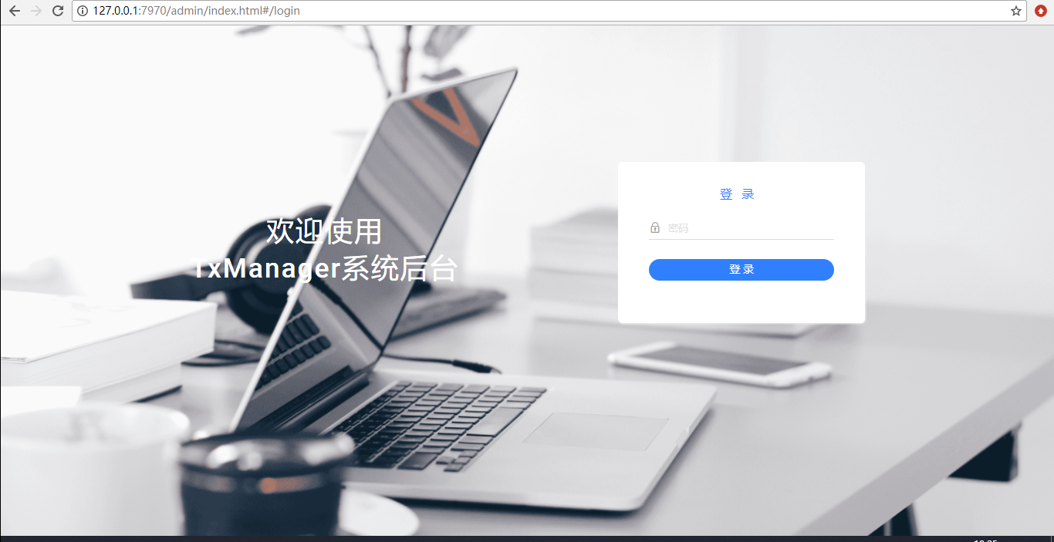

LCN事务模式

创建数据库表
注意：不要给student表添加外键约束。如果添加会导致分布式事务执行时student新增失败，因为teacher没有提交时student的tid值无法获取。
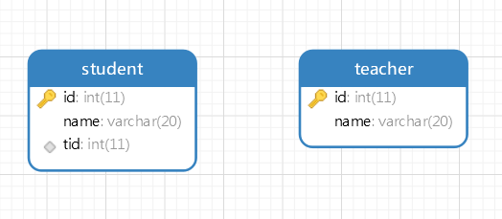

创建项目
案例使用聚合项目进行演示。
创建父项目，名称为LcnParent

配置pom.xml
txlcn-tc 是TX-LCN的客户端包
txlcn-txmsg-netty 是LCN客户端连接TxManager需要的包
<parent>
<groupId>org.springframework.boot</groupId>
<artifactId>spring-boot-starter-parent</artifactId>
<version>2.2.6.RELEASE</version>
</parent>
<dependencies>
<dependency>
<groupId>org.springframework.boot</groupId>
<artifactId>spring-boot-starter-web</artifactId>
</dependency>
<dependency>
<groupId>org.mybatis.spring.boot</groupId>
<artifactId>mybatis-spring-boot-starter</artifactId>
<version>2.1.2</version>
</dependency>
<dependency>
<groupId>org.springframework.cloud</groupId>
<artifactId>spring-cloud-starter-netflix-eureka-client</artifactId>
</dependency>
<dependency>
<groupId>org.springframework.cloud</groupId>
<artifactId>spring-cloud-starter-openfeign</artifactId>
</dependency>
<dependency>
<groupId>mysql</groupId>
<artifactId>mysql-connector-java</artifactId>
<version>5.1.48</version>
<scope>runtime</scope>
</dependency>
<dependency>
<groupId>org.projectlombok</groupId>
<artifactId>lombok</artifactId>
<optional>true</optional>
</dependency>
<dependency>
<groupId>com.codingapi.txlcn</groupId>
<artifactId>txlcn-tc</artifactId>
<version>5.0.2.RELEASE</version>
</dependency>
<dependency>
<groupId>com.codingapi.txlcn</groupId>
<artifactId>txlcn-txmsg-netty</artifactId>
<version>5.0.2.RELEASE</version>
</dependency>
</dependencies>
<dependencyManagement>
<dependencies>
<dependency>
<groupId>org.springframework.cloud</groupId>
<artifactId>spring-cloud-dependencies</artifactId>
<version>Hoxton.SR3</version>
<type>pom</type>
<scope>import</scope>
</dependency>
</dependencies>
</dependencyManagement>

新建pojo项目
把实体类提出了
新建两个实体类。
新建com.bjsxt.pojo.Teacher
@Data
public class Teacher {
private Long id;
private String name;
}
新建com.bjsxt.pojo.Student
@Data
public class Student {
private Long id;
private String name;
private Long tid;
}

创建项目teacher_insert
新建teacher_insert项目

配置pom.xml
依赖pojo
<dependencies>
<dependency>
<artifactId>pojo</artifactId>
<groupId>com.bjsxt</groupId>
<version>0.0.1-SNAPSHOT</version>
</dependency>
</dependencies>

编写配置文件
新建application.yml.
数据源连接的是Teacher表所在数据库
eureka单机版可以省略。
manager-address 配置TxManager项目的ip及端口。端口是内部访问端口，而不是可视化页面的端口。
spring:
datasource:
url: jdbc:mysql://localhost:3306/microservice
driver-class-name: com.mysql.jdbc.Driver
username: root
password: root
application:
name: teacher-insert
server:
port: 8080
eureka:
client:
service-url:
defaultZone: http://localhost:8761/eureka/
tx-lcn:
client:
manager-address: 127.0.0.1:8070

新建mapper
新建com.bjsxt.mapper.TeacherMapper
@Mapper
public interface TeacherMapper {
@Insert("insert into teacher values(#{id},#{name})")
int insert(Teacher teacher);
}

新建service及实现类
新建com.bjsxt.service.TeacherService及实现类。
方法上@Transactional一定要有。本地事务控制。
@LcnTransaction表示当前方法加入到分布式事务控制。
@LcnTransaction属性propagation可取值
DTXPropagation.REQUIRED：默认值，表示如果当前没有事务组创建事务组，如果有事务组，加入事务组。多用在事务发起方。
DTXPropagation.SUPPORTS：如果当前没有事务组以本地事务运行，如果当前有事务组加入事务组。多用在事务参与方法。

public interface TeacherService {
int insert(Teacher teacher);
}

@Service
public class TeacherServiceImpl implements TeacherService {
@Autowired
private TeacherMapper teacherMapper;
@Override
@LcnTransaction
@Transactional
public int insert(Teacher teacher) {
return teacherMapper.insert(teacher);
}
}

新建控制器
新建com.bjsxt.controller.TeacherController。
由于在student_insert中通过OpenFeign进行条件，参数使用请求体数据，所以控制器方法的参数需要添加@RequestBody
@Controller
public class TeacherController {
@Autowired
private TeacherService teacherService;
@RequestMapping("/insert")
@ResponseBody
public int insert(@RequestBody Teacher teacher){
System.out.println("taecher"+teacher);
return teacherService.insert(teacher);
}
}

新建启动器
新建com.bjsxt.TeacherInsertApplication。
一定要有注解@EnableDistributedtransaction表示启动分布式事务
@SpringBootApplication
@EnableDistributedTransaction
public class TeacherInsertApplication {
public static void main(String[] args) {
SpringApplication.run(TeacherInsertApplication.class,args);
}
}

新建项目student_insert

编写pom.xml
添加对pojo依赖
<dependencies>
<dependency>
<artifactId>pojo</artifactId>
<groupId>com.bjsxt</groupId>
<version>0.0.1-SNAPSHOT</version>
</dependency>
</dependencies>

创建配置文件
新建application.yml
spring:
datasource:
url: jdbc:mysql://localhost:3306/microservice
driver-class-name: com.mysql.jdbc.Driver
username: root
password: root
application:
name: student-insert
server:
port: 8081
eureka:
client:
service-url:
defaultZone: http://localhost:8761/eureka/
tx-lcn:
client:
manager-address: 127.0.0.1:8070

新建Feign接口
新建com.bjsxt.feign.TeacherInsertFeign
@FeignClient("teacher-insert")
public interface TeacherInsertFeign {
@RequestMapping("/insert")
int insert(Teacher teacher);
}

新建Mapper
新建com.bjsxt.mapper.StudentMapper
@Mapper
public interface StudentMapper {
@Insert("insert into student values(#{id},#{name},#{tid})")
int insert(Student student);
}

新建service及实现类
新建com.bjsxt.service.StudentService。
实现类中对Teacher和Student的主键都是随机数，为了测试时多次测试方便，所以没有给固定值。
Student的姓名通过客户端请求参数传递的，其他都不需要通过参数设置。
public interface StudentService {
int insert(Student student);
}

@Service
public class StudentServiceImpl implements StudentService {
@Autowired
private StudentMapper studentMapper;
@Autowired
private TeacherInsertFeign teacherInsertFeign;
@Override
@LcnTransaction
@Transactional
public int insert(Student student) {
Teacher teacher = new Teacher();
Random random = new Random();
teacher.setId((long)random.nextInt(10000));
teacher.setName("随意的名称");
student.setTid(teacher.getId());
student.setId((long)random.nextInt(10000));
teacherInsertFeign.insert(teacher);
return studentMapper.insert(student);
}
}

新建控制器
新建com.bjsxt.controller.StudentController
@Controller
public class StudentController {
@Autowired
private StudentService studentService;
@RequestMapping("/insert")
@ResponseBody
public int insert(Student student){
return studentService.insert(student);
}
}

新建启动类
新建com.bjsxt.StudentInsertApplication
@SpringBootApplication
@EnableDistributedTransaction
@EnableFeignClients
public class StudentInsertApplication {
public static void main(String[] args) {
SpringApplication.run(StudentInsertApplication.class,args);
}
}

测试结果
在浏览器中输入http://localhost:8081/insert?name=bjsxt后,如果页面显示1并且数据库teacher表和student表各增加一条数据表示新增成功。
为了测试分布式事务效果，在student_insert项目实现类方法return上面添加int i =5/0; 的算术异常，再次访问url页面会报500，并且数据库中没有新增数据，说明分布式事务成功了。
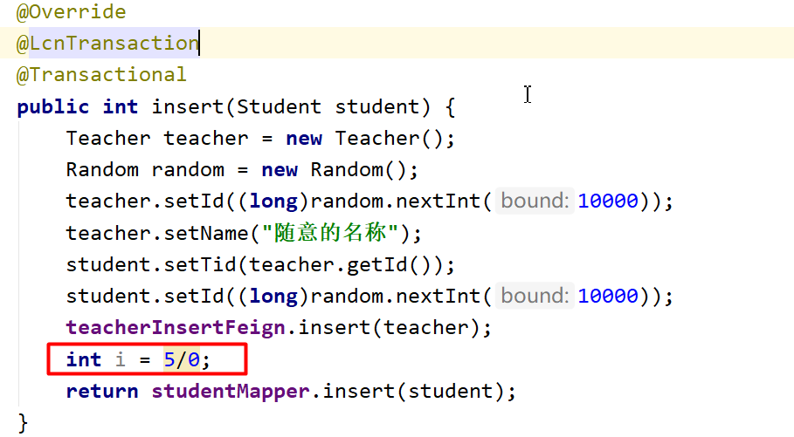

TCC事务模式（多模式混合使用）
在上面Lcn事务模式代码基础上进行修改

新建项目redis_insert

修改pom.xml
在当前项目中引入Redis的依赖。如果在父项目中进行引入，则所有的子项目都需要配置Redis的相关属性。
<dependencies>
<dependency>
<groupId>org.springframework.boot</groupId>
<artifactId>spring-boot-starter-data-redis</artifactId>
</dependency>
</dependencies>

新建配置文件
新建application.yml。
虽然当前项目是连接Redis但是也需要配置MySQL数据源，因为LCN需要在MySQL中记录异常信息等。
配置文件中比别的项目多了Redis的配置。
spring:
datasource:
url: jdbc:mysql://localhost:3306/microservice
driver-class-name: com.mysql.jdbc.Driver
username: root
password: root
application:
name: redis-insert
redis:
host: 192.168.8.128
server:
port: 8082
eureka:
client:
service-url:
defaultZone: http://localhost:8761/eureka/
tx-lcn:
client:
manager-address: 127.0.0.1:8070

新建实体类
新建com.bjsxt.pojo.People
@Data
public class People {
private String id;
private String name;
}

新建service及实现类
新建com.bjsxt.service.PeopleService及实现类。
具有@TccTransaction注解的方法有以下特性
- 可以没有@Transactional
- 如果整个分布式事务所有方法执行都没有执行会回调名称为：confirm+方法名首字母大写的方法。insert方法的回调方法叫做confirmInsert()。同时方法参数也可以传递给回调方法。
- 只要整个分布式事务中有一个方法出现异常就会回调cancel+方法名首字母大写的回调方法。需要在这个方法中编写事务回滚的业务。
@TccTransaction注解属性说明：
cancelMethod：明确指定失败的回调方法名
confirmMethod：明确指定成功的回调方法名
public interface PeopleService {
void insert(People people);
}

@Service
public class PeopleServiceImpl implements PeopleService {
@Autowired
private RedisTemplate redisTemplate;
@Override
@TccTransaction
public void insert(People people) {
redisTemplate.opsForValue.set("key::"+people.getId(),people);
}
public void cancelInsert(People people){
System.out.println("执行了cancel方法"+people);
redisTemplate.delete("key::" + people.getId());
System.out.println("所谓的事务回滚就是删除新增的数据");
}
public void confirmInsert(People people){
System.out.println("执行了confirm方法"+people);
}
}

新建控制器
新建com.bjsxt.controller.PeopleController
@Controller
public class PeopleController {
@Autowired
private PeopleService peopleService;
@RequestMapping("/insert")
@ResponseBody
public int insert(People people){
return peopleService.insert(people);
}
}

测试
在浏览器输入 http://localhost:8082/insert?name=sxt 观察Redis中是否出现People的键值对，键值对中name属性值为sxt

修改student_insert

新建feign接口
新建com.bjsxt.feign.RedisInsertFeign。
为了传递普通表单数据，insert方法参数由@RequestParam。redis_insert控制器方法参数就可以使用String name或People进行接收。
@FeignClient("redis-insert")
public interface RedisInsertFeign {
@RequestMapping("/insert")
void insert(@RequestParam String id, @RequestParam String name);
}

修改service实现类
修改com.bjsxt.service.impl.StudentServiceImpl。
在实现类中调用feign接口的方法。
当前方法依然使用LCN事务模式。方法上面加什么事务模式注解只考虑当前方法本地事务，不考虑调用远程方法的事务。如果当前方法中没有本地事务，全是调用远程方法，那么当前方法使用LCN或TCC事务模式都可以，但是必须要有事务模式，因为如果没有注解就不会想TxManager中创建事务组。
@Service
public class StudentServiceImpl implements StudentService {
@Autowired
private StudentMapper studentMapper;
@Autowired
private TeacherInsertFeign teacherInsertFeign;
@Autowired
private RedisInsertFeign redisInsertFeign;
@Override
@LcnTransaction
@Transactional
public int insert(Student student) {
Teacher teacher = new Teacher();
Random random = new Random();
teacher.setId((long)random.nextInt(10000));
teacher.setName("随意的名称");
student.setTid(teacher.getId());
student.setId((long)random.nextInt(10000));
teacherInsertFeign.insert(teacher);
redisInsertFeign.insert(""+random.nextInt(10000), "随意的名称");
// int i = 5/0;
return studentMapper.insert(student);
}
}

